**Carica**

* Sull'auricolare destro, collegare con attenzione il cavo microUSB alla porta di ricarica microUSB. Collegare quindi l'altra estremità del cavo a una porta USB del computer o a un caricatore da auto o da muro compatibile con USB.
* La spia LED rossa fissa apparirà per indicare quando la cuffia è in carica.
* Al termine della carica, la spia LED diventerà blu.
* Il tempo di ricarica varia da 1 a -2 ore circa.

**Accensione/Spegnimento**

* Tenere premuto il pulsante di accensione sul lato destro della cuffia per circa 5 secondi.
* La cuffia emetterà un segnale acustico e una spia LED blu si accenderà per indicare che la cuffia si sta accendendo.
* Per spegnere la cuffia Bluetooth wireless, tenere nuovamente premuto il tasto di accensione per 6 secondi finché la spia LED non si spegne.

**Abbinamento e connessione con un nuovo dispositivo**

* Accendere la cuffia bluetooth wireless (fare riferimento alla sezione "Accensione").
* Per abbinare la cuffia con un nuovo dispositivo, la spia LED rossa e blu lampeggia a indicare che la cuffia è pronta per essere abbinata al dispositivo.
* Su smartphone, tablet o lettore multimediale abilitato Bluetooth, accedere al menu delle impostazioni Bluetooth, attivare la funzione Bluetooth e cercare nuovi dispositivi.
* Dopo alcuni secondi si visualizzerà "BTH-250" nell'elenco.
* Toccare questo modello per selezionarlo. La spia LED blu fissa indica che il dispositivo è stato abbinato correttamente.
* Con i dispositivi abbinati precedentemente con Bluetooth accesi e nel raggio di portata, la cuffia si ricollegherà automaticamente all'ultimo dispositivo Bluetooth a cui è stata connessa.

**NOTA: se la cuffia non viene utilizzata entro 10 minuti, si spegne automaticamente per risparmiare batteria.**

**Riproduci**

* Collegare il dispositivo alla cuffia tramite Bluetooth (fare riferimento alla sezione "Abbinamento e connessione").
* Aprire l'app di musica preferita e premere Riproduci.
* Controllare la musica, il brano e il volume dal dispositivo o controllare la musica e il volume dal touch screen (fare riferimento alla sezione "Funzione touch"). Premere una volta il pulsante di accensione per riprodurre/mettere in pausa la musica e rispondere alle chiamate, premerlo due volte per ricomporre l'ultimo numero chiamato sul telefono e tenere premuto per rifiutare una chiamata in arrivo.
* Tutto l'audio, inclusi musica, giochi, video e notifiche verranno diretti attraverso la cuffia.

**Funzione touch**

* Tenere premuta l'area A (fare riferimento al diagramma del prodotto) per abbassare il volume.
* Tenere premuta l'area B (fare riferimento al diagramma del prodotto) per alzare il volume.
* Tenere premuta l'area A (fare riferimento al diagramma del prodotto) per passare al brano precedente.
* Tenere premuta l'area B (fare riferimento al diagramma del prodotto) per passare al brano successivo.
* **Premere sia l'area A che l'area B può cambiare la lingua degli indicatori quando la cuffia BT non è collegata a dispositivi BT.**

NOTA: eseguire il gesto di pressione e toccando l'area corretta si godrà di un'esperienza senza interruzioni.

**Risoluzione dei problemi**

Assenza di alimentazione

ricaricare la cuffia Bluetooth wireless utilizzando il cavo microUSB.

La musica non viene riprodotta tramite Bluetooth

Assicurarsi che il dispositivo Bluetooth abbia un profilo A2DP. Verificare se entrambi i dispositivi sono abbinati e connessi tramite Bluetooth. Riavviare la cuffia per ricollegare il dispositivo Bluetooth.

Il dispositivo Bluetooth non si ricollegherà alla cuffia

Passare al menu delle impostazioni Bluetooth sul dispositivo Bluetooth, toccare "BTH-250" e selezionare "Dimentica". Ora seguire i passaggi per abbinare nuovamente il dispositivo. In alternativa, tenere premuto il pulsante di accensione sulla cuffia (mentre è acceso) per scollegare la cuffia da qualsiasi dispositivo collegato. Quindi seguire i passaggi per ricollegare il dispositivo.

**Schema del prodotto**

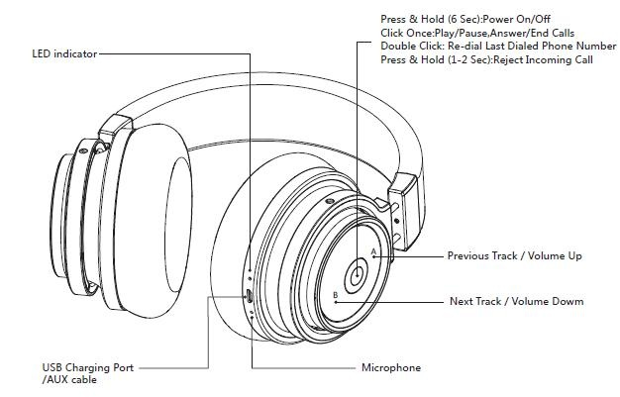

|  |
| --- |
| **IT** |
| Indicatore LED |
| Porta di ricarica USB/cavo AUX |
| Tenere premuto (6 sec): Accensione/Spegnimento  Fare clic una volta: Riproduci/Pausa, Rispondi/Termina chiamate  Fare doppio clic: Ricomporre l'ultimo numero di telefono composto  Tenere premuto (1-2 sec): Rifiuto chiamata in arrivo |
| Brano precedente/Volume + |
| Brano successivo/Volume - |
| Microfono |

TUTTI I DIRITTI RISERVATI, COPYRIGHT DENVER ELECTRONICS A/S



L’attrezzatura elettrica e elettronica incluse le batterie contengono materiali, componenti e sostanze che possono essere dannose per la salute e l’ambiente se il materiale di scarto (attrezzatura elettrica ed elettronica gettata e batterie) non è gestito correttamente.

L’attrezzatura elettrica ed elettronica e le batterie sono segnate con una croce sul simbolo del cestino, visto sotto. Questo simbolo significa che l’attrezzatura elettrica e elettronica e le batterie non dovrebbero essere eliminate con altri rifiuti domestici ma dovrebbero esserlo separatamente.

È importante che inviate le batterie usate alle strutture appropriate e indicate. In questo modo le batterie saranno riciclate secondo la normative e non danneggeranno l’ambiente.

Tutte le città hanno definito dei sistemi o dei punti di raccolta grazie ai quali le apparecchiature elettriche ed elettroniche, incluse le batterie, possono essere conferiti senza oneri alle stazioni di riciclaggio e ad altri siti di smaltimento. Informazioni aggiuntive sono disponibili presso l'ufficio tecnico municipale.

Il produttore, Inter Sales A/S, dichiara che il tipo di apparecchiatura radio BTH-250 è conforme alla direttiva 2014/53/EU. Il testo completo della dichiarazione di conformità UE è disponibile al seguente indirizzo internet: www.denver-electronics.com e quindi fare clic sull'icona di ricerca nella parte superiore del sito Web. Scrivere il numero di modello: BTH-250 Ora inserire la pagina del prodotto e la direttiva rossa si trova sotto download/altri download

Campo operativo di frequenze: 2402-2408MHz

Potenza massima di uscita: 40mW

DENVER ELECTRONICS A/S

Omega 5A, Soeften

DK-8382 Hinnerup

Danimarca

www.facebook.com/denverelectronics